Escuela: Instituto Guadalupe
Insurgentes
Materia: Español
Grado: 5ª
Alumno: Fernando Mateo
Maestra: María Elena Mendoza Guzmán

El cuerpo humano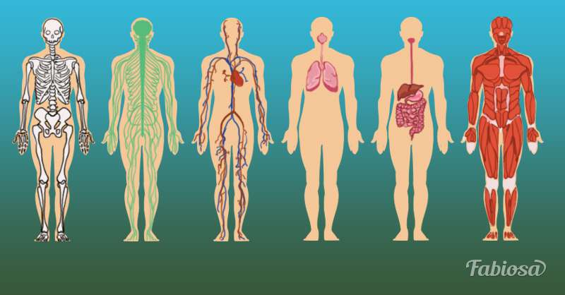

El cuerpo humano es la estructura física y material del ser humano. Es estudiado por diferentes ramas de las ciencias biológicas, dependiendo del nivel organización de la materia que se analice.
El cuerpo humano se conforma en tres partes: cabeza, tronco y extremidades. El cuello sirve de unión entre la cabeza y el tronco. Cabeza: está formada por el cráneo y la cara, contiene los órganos de los sentidos, entre ellos el ojo y el oído. Dentro del cráneo se encuentra el encéfalo.
Extremidades. Son cuatro, dos inferiores y dos superiores. La extremidad superior se divide en brazo, antebrazo y mano. La extremidad inferior se divide en muslo, pierna y pie.
Tronco: se divide en tórax y abdomen.

Cavidades
En el cuerpo humano existen diferentes cavidades en cuyo interior se encuentran distribuidos los órganos. Las principales cavidades son:2​

Cavidad craneal. Se encuentra en la cabeza y en su interior está el encéfalo.
Cavidad torácica. Se encuentra en el tronco y contiene los pulmones y el corazón.
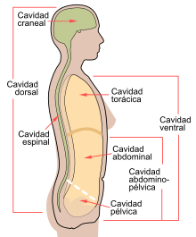
Cavidad abdominal. Se encuentra en el tronco, debajo de la cavidad torácica de la que está separada por el diafragma. Contiene el estómago, intestino delgado, intestino grueso, hígado, páncreas, bazo y riñones.
Cavidad pélvica. Está situada debajo de la cavidad abdominal. Contiene la vejiga urinaria y varios órganos del aparato reproductor, entre ellos el útero y los ovarios.
Fuentes:
https://es.wikipedia.org/wiki/Cuerpo_humano
Libro SEP

